Ansprechpartnerin
für die Redaktionen

Barbara Mäurle
holtgreife | Büro für Markenkommunikation
Münsterweg 12, 59269 Beckum
T +49 2521 82994 12
Barbara.maeurle@holtgreife.com

Kontakt
Solarlux GmbH
Industriepark 1, 49324 Melle
T +49 5422 92710
info@solarlux.com
solarlux.com



Presseinformation
Melle, April 2025

Wohnen zwischen Vergangenheit und Baumwipfeln
Reihenhäuser von MVRDV auf dem Buitenplaats Koningsweg bei Arnheim

Die Niederlande gelten seit Langem als Vorreiter für offene und nachhaltige Wohnkonzepte. Ein weiteres bemerkenswertes Beispiel stammt vom Rotterdamer Architekturbüro MVRDV – bekannt für seine oft radikalen und experimentellen Entwürfe – mit einem Projekt nahe Arnheim. Inmitten eines Waldgebiets entstanden drei Reihenhauszeilen, die weit mehr sind als bloßer Wohnraum. Sie sind Teil eines außergewöhnlichen Entwicklungskonzepts, das ein Areal mit wechselvoller Geschichte neu interpretiert: Zwischen 2010 und 2024 entstand auf einem ehemaligen Militärgelände das kreative Wohn- und Kulturquartier Buitenplaats Koningsweg.

Wie lässt sich Geschichte baulich bewahren – und zugleich Raum für Neues schaffen? Auf dem Gelände eines ehemaligen deutschen Militärstützpunktes nahe Arnheim gelingt genau das: MVRDV entwickelte gemeinsam mit dem Landschaftsarchitekturbüro Buro Harro und dem Projektentwickler KondorWessels Projecten einen Masterplan, der die unterschiedlichen Zeitepochen des Ortes behutsam lebendig hält. Zerstörte Militärgebäude wurden in ihren ursprünglichen Proportionen rekonstruiert – erkennbar an hellgrauen Fassaden und Dächern. Bestehende Häuser blieben erhalten, Eingriffe wie neue Fenster oder Türen wurden in dunkleren Farbtönen kenntlich gemacht.
„Die klare Abgrenzung zwischen alten, neuen und rekonstruierten Elementen sowie unerwartete Details – wie die meterdicken Bunkerwände – helfen dabei, die Geschichte des Ortes intuitiv erfahrbar zu machen“, erklärt MVRDV-Mitgründerin Nathalie de Vries.
In der finalen Phase dieser Transformation entstanden drei identische Reihenhauszeilen mit markanten, steilen Satteldächern – exakt an den geschützten Positionen im Wald, an denen einst als einfache Bauernhäuser getarnte Kasernengebäude standen. Sie sind elf Meter tief und bestehen jeweils aus sieben Wohneinheiten mit fünf bis sechs Metern Breite. Die hellgrauen Schieferfassaden und -dächer weisen sie als wiederbelebte Gebäudestrukturen der Vergangenheit aus.

Flexible Typologien, naturnahes Wohnen

Für die Reihenhäuser entwarf MVRDV variable Grundrisskonfigurationen, die sich an individuellen Wohnwünschen orientieren. Die zukünftigen Eigentümer*innen konnten bereits in der Planungsphase zwischen einem Split-Level-Reihenhaus, einem Reihenhaus mit Luftraum über zwei Geschosse oder einem Reihenhaus mit drei separaten Wohnetagen wählen. Die Grundrissaufteilungen orientieren sich dabei einem vorgegebenem Raster, innerhalb dessen Fenster, Türen, Dachflächenfenster und Solarpaneele frei platziert werden konnten – was zu einer lebendigen Fassadengestaltung führte.

Um der Natur um die Häuser so viel Raum wie möglich zu geben, wurden versiegelte Flächen aufgebrochen, Zäune entfernt und schmale Stege als „Waldwege“ angelegt. Auch der Verzicht auf private Gärten unterstreicht das naturnahe Konzept. Die Häuser ruhen auf Sockeln, die das abschüssige Gelände aufnehmen – so scheinen einige der Terrassen, wie kleine Tierbeobachtungsstationen, über dem Waldboden zu schweben. Große Glas-Faltwände sorgen dafür, dass die umgebende Landschaft selbst im Innenraum allgegenwärtig bleibt.

Mehr Licht, mehr Weite: Glas-Faltwände für offene Wohnkonzepte

Jedes Reihenhaus verfügt über eine bis zu 2,70 Meter hohe, barrierefreie Glas-Faltwand des Systems Woodline von Solarlux. Ihre vier oder fünf Glaselemente, je nach Wunsch der Eigentümer*innen, lassen sich vollständig nach außen öffnen, sodass sie zusammengefaltet und als schmale Glaspakete seitlich geparkt, keinen Wohnraum einnehmen. Sie zeichnen sich durch ihr filigranes Design mit homogenen Oberflächen aus, da die Technik weitgehend unsichtbar bleibt. Schrauben und Bänder sind auf ein Minimum reduziert oder verdeckt integriert, sodass Ästhetik und Design im Vordergrund stehen.

Geöffnet ermöglichen sie nahtlose Übergänge zur Natur, die den Wohnraum optisch vergrößern. Bei den fünfteiligen Varianten dient das mittlere Faltelement als Drehflügel, sodass ein separater Ausgang zur Terrasse besteht.
Passend zum nachhaltigen Konzept des Wohnprojekts sind die Woodline Glas-Faltwände aus mehrfach schichtverleimten, nachhaltig zertifizierten Meranti-Holzkanteln gefertigt und fügen sich so nahtlos in die Holzrahmenbauweise der Gebäude ein. Die deckende Farbbeschichtung in seidenglänzendem Basaltgrau entspricht dem Farbkonzept der rekonstruierten Militärgebäude. Zudem erfüllen die Faltwände die Widerstandsklasse RC2 nach DIN EN 1627 und bieten damit hohen Einbruchschutz.

Energieeffizienz im Fokus

Das Wohnprojekt Buitenplaats Koningsweg folgt einem ganzheitlich nachhaltigen Ansatz. Die Gebäude bestehen aus Holzrahmenkonstruktionen, Beton mit recycelten Zusatzstoffen und Terrassenbelägen aus wiederverwendetem Kunststoff. Sonnenkollektoren auf den Dächern und ein hoher Dämmstandard ermöglichen den mittleren Reihenhäusern einen energieneutralen Betrieb, während die Eckhäuser annähernd energieautark funktionieren. Tiefgaragen unter den Gebäuden vermeiden weitere Eingriffe in den Wald und bieten Ladepunkte für E-Mobilität sowie Fahrradabstellplätze.
www.solarlux.com

Solarlux, April 2025 – Abdruck frei – 5.014 Zeichen (inkl. Leerzeichen)
Um Zusendung von Belegen an die Agentur holtgreife in Beckum wird gebeten.

Bildnachweis: Daria Scagliola

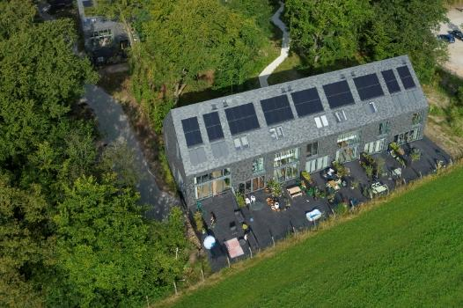
solarlux-glas-faltwand-woodline-ref02020-0031-quer.jpg: Die nachhaltig gestalteten Reihenhäuser von MVRDV bestechen durch ihren starken Außenraumbezug, auch dank großer Glas-Faltwände, die die einzigartige Naturlandschaft in den Entwurf einbinden.
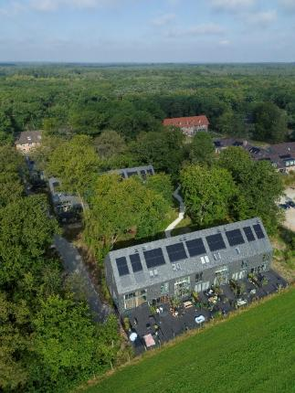
solarlux-glas-faltwand-woodline-ref02020-0031.jpg: Die drei Reihenhauszeilen übernehmen das Volumen und die Kubatur der einstigen Militärgebäude aus dem Zweiten Weltkrieg. Ihre hellgrauen Schieferfassaden machen sie als Rekonstruktionen kenntlich.
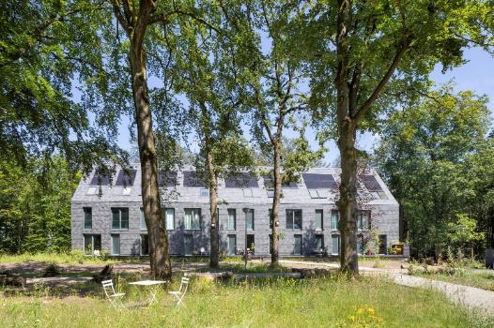
solarlux-glas-faltwand-woodline-ref02020-9825.jpg: MVRDV entwickelte auf Basis eines Rasters variable Reihenhaus-Typologien. Diese zeichnen sich auch an der Fassade ab.

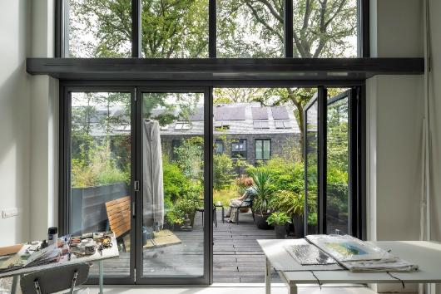
solarlux-glas-faltwand-woodline-ref02020-0220.jpg: Die barrierefreien Glas-Faltwände des Woodline-Systems von Solarlux verbinden den Innenraum nahtlos mit der Natur. Dank ihrer hervorragenden Wärmedämmung tragen sie entscheidend zum energieneutralen Betrieb der mittleren Reihenhäuser bei.

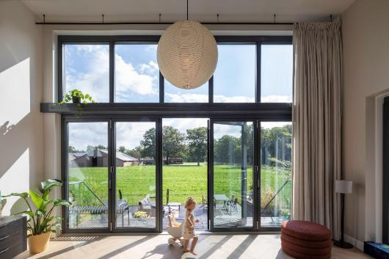
solarlux-glas-faltwand-woodline-ref02020-0195v.jpg: Bei den fünfteiligen Glas-Faltwänden ist das mittlere Faltelement als Drehflügel ausgebildet, sodass ein Durchgang auf die Terrasse entsteht.

Copyright: Daria Scagliola
Es gelten die folgenden Nutzungsrechte
- Die Nutzung ist ausschließlich für die Darstellung oder Bewerbung von Leistungen, Produkten oder Projekten des Unternehmens Solarlux GmbH gestattet. Jede andere Publikation bedarf der schriftlichen Zustimmung seitens Solarlux.
- Die Veröffentlichung der Bilder ist für Print, Web und social Media gestattet
- Bei jeder Veröffentlichung muss der in den Metadaten des Bildes genannte Copyrighthinweis mit veröffentlicht werden (z.B. „Bild: Solarlux GmbH“ oder „*Name des Fotografierenden* für Solarlux GmbH“ oder *Name des Fotografierenden*.)
- Eine Weitergabe der Bilder an Dritte ist nicht gestattet
- Die Bearbeitung der Bilder ist nur gestattet, sofern die Kernaussage des Bildes unverändert bleibt.
- Die Nutzung ist räumlich und zeitlich uneingeschränkt.

Über Solarlux GmbH
Seit über 40 Jahren ist Solarlux Spezialist für bewegliche Fenster- und Fassadenlösungen aus einer Hand. Sämtliche Produkte – von Glas-Faltwänden, Schiebefenstern und Glasanbauten bis hin zu Balkonverglasungen und Vorhangfassaden – sind Eigenentwicklungen, die mit Leidenschaft und Präzision produziert werden und dem Qualitätsanspruch „Made in Germany“ entsprechen. Als partnerschaftlicher Begleiter bei der Planung und Umsetzung von Bauvorhaben ist das deutsche Familienunternehmen auf die umfassende Unterstützung von Architekten, Handwerksbetrieben und Bauherren spezialisiert. Dabei werden Sorgfalt und Erfindergeist gekonnt miteinander verbunden – immer mit dem Ziel vor Augen, für jedes noch so anspruchsvolle Projekt die optimale Lösung zu entwickeln. Gegründet von Herbert Holtgreife, wird das niedersächsische Unternehmen mit Sitz in Melle bei Osnabrück in zweiter Generation von seinem Sohn Stefan Holtgreife geführt. In der Unternehmenszentrale am Solarlux Campus sowie in 45 Vertriebsstandorten weltweit wirken rund 1000 Mitarbeiter am Erfolg mit.



